GRODORNAS MÅNADSBREV V.9 (Februari) 2017
Barnen har fortsatt att visa intresse för undervattensvärlden och aktiviterna löser av varandra. Vi har inte bara skapat och målat djur, men även läst fakta om dom och studerat hur de ser ut på insidan av kropparna. Det blir massor av frågor och vet vi inte svaren, så använder vi vår bästa vän (Google). Vi fortsätter med detta tema så länge barnen vill och så får vi se var vi hamnar.
Vi har nu börjat med den populära aktiviteten "Plask och Lek" och eftersom alla vill bada på en gång,har de blivit indelade i olika grupper. Om ni vill kan ni skicka med badkläder, annars går det bra med extra underkläder som de har i sina korgar.
Kan ni se över deras korgar och försäkra er om att det finns extrakläder så att det räcker(och fylla på , när ni tar hem smutstvätt).

Vi har nu fått en ny musiklärare(Elin) och nytt för i år är att lektionerna är nu på måndagar,istället för på torsdagar. För övrigt sjunger vi tillsammans varje dag på avdelningen och barnen talar om för oss när de vill dansa.
Mål från Läroplanen: "Barnen utvecklar sin motorik, koordinationsförmåga och kroppsuppfattning"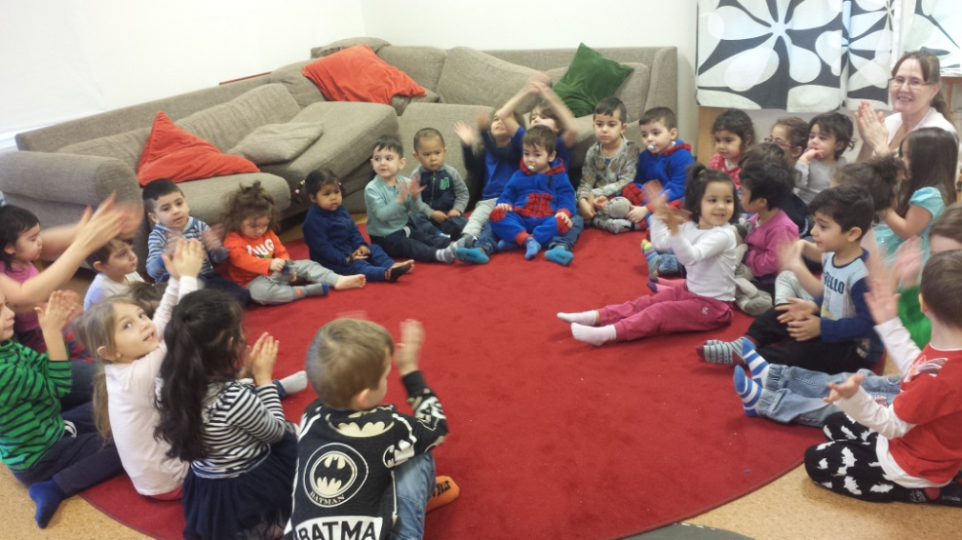
Barnen har verkligen utvecklat sitt ordförråd och blivit bra på att uttrycka tankar och känslor. Vi har jobbat mycket med "öppna frågor" ,d.v.s inga frågor där de kan svara ja eller nej på. På det viset får de en bättre förmåga att använda sina ord.
Som ni säkert har hört/märkt vill vi undvika leksaker hemifrån på avdelningen. Inte bara för att leksakerna kan gå sönder/bli borttappade, men också för att det skapar onödiga konflikter mellan barnen. Tack för att ni förstår.

Ett stort grattis till Amadeus, som numera är 6 år!

Carina,Gunilla och Isabel

